***Конспект НОД в группе раннего возраста***

***«В гостях у Ёжика» по игровым технологиям***

*«В****гостях у Ёжика****»*по **игровым технологиям**.

Цель:

— способствовать развитию речи как средства общения;

— закрепить знания о лесных жителях;

— развивать мелкую моторику пальцев.

Основные виды деятельности:

коммуникативная, **игровая**, творческая.

Дети входят в **группу**, здороваются с **гостями**.

Воспитатель: Ребята, давайте с вами вспомним, какие звери живут в лесу. Дети называют зверей: волк, лисичка, медведь, заяц, **ёжик**. Молодцы. Дети, а вы любите ходить в **гости**? Сегодня я приглашаю вас в **гости**. А к кому – отгадайте.

На спине иголки

Длинные и колкие.

А свернется в клубок –

Нет ни головы, ни ног.

Воспитатель: Правильно, **ёжик**. И мы отправимся в **гости к ёжику**.

Рассматривание картины *«****Ёжик с ежатами****»*.

Рассказ о еже. Дети слушают рассказ воспитателя: - В лесу под деревом живет ежик. [Еж колючий](https://www.maam.ru/obrazovanie/ezhik-konspekt). У него много иголок. Он сворачивается клубочком и спит. Не видно не головы, ни ножек. Когда вокруг тихо, [ежику некого боятся](https://www.maam.ru/obrazovanie/ezhik), тогда он разворачивается, у него появляется головка, ножки, и ежик отправляется искать себе пищу. Он ест траву, листики, ягоды, грибочки, мышей.

Вопросы. Воспитатель задает детям вопросы: - Ребята, ежик какой мягкий или колючий? Что у него на спине шёрстка или колючки? Что ест ежик? Где живет ежик?

[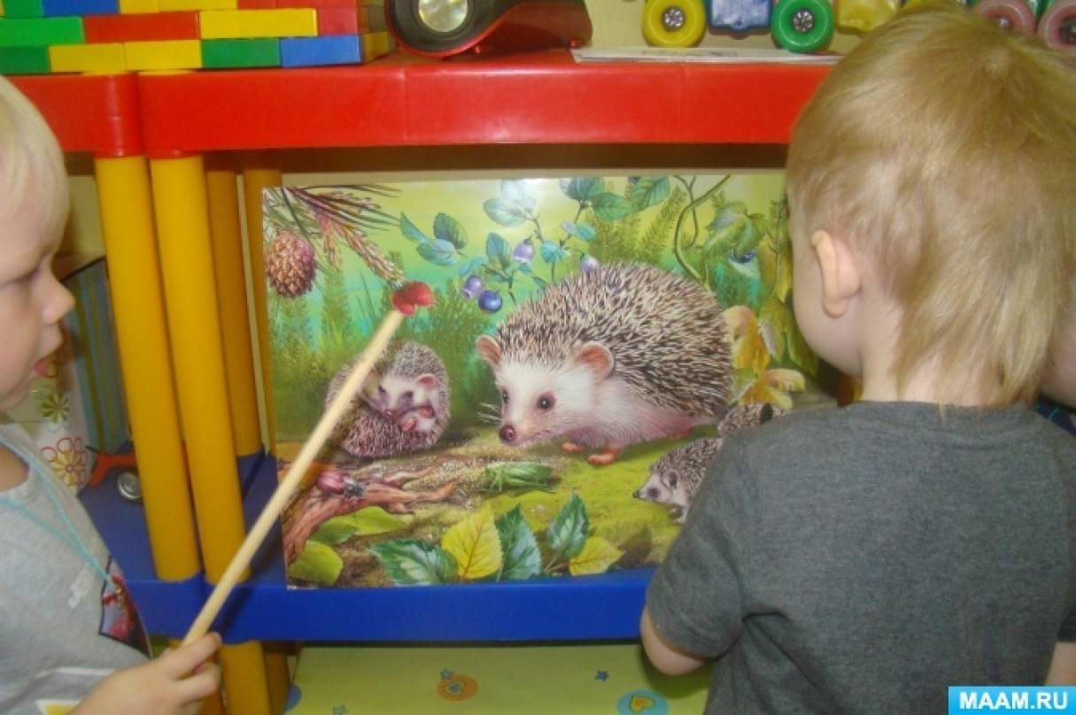](https://www.maam.ru/upload/blogs/detsad-755893-1603035009.jpg)

Воспитатель: Посмотрите, ребята, а вот и **ёжик**. Дети рассматривают **ёжика**.

  Ребята, а я только что проснулся. А что после сна делают дети? Правильно, зарядку.

Слышите, музыка играет,

Деток на зарядку приглашает.

Давайте вместе сделаем зарядку, а вы будете ежатами.  А какая шубка у ежат? Правильно, колючая.   Сделайте *«иголочки»* — сожмите кулачки и разожмите пальцы в стороны. Вот какие *«иголочки»* у ежат.

Пальчиковая игра.

**Ёжик топал по дорожке**.

И грибочки нёс в лукошке.

Чтоб грибочки сосчитать,

Нужно пальцы загибать.

Дети загибают по очереди пальцы сначала

на левой, потом на правой руке.

В конце упражнения руки у них должны быть

сжаты в кулачки. Повторяют упражнение несколько раз.

Ежик игрушка: Молодцы! Все упражнения выполнили правильно и красиво.

Воспитатель: Вот как славно мы веселились, молодцы!

Ежик: Ребята, а знаете, как зовут моих деток? Правильно, моих деток зовут – ежата. Учим скороговорку. *«У ежа ежата»*.

Воспитатель. Ходит ёж в саду под лавкой,

Натыкает на булавки – грушу, сливу –

Всякий плод, что под деревом найдет.

И с подарочком богатым возвращается к ребятам.

Ребята, посмотрите, а вот и корзинка с яблочками. Дети рассматривают яблоки. А у ежа яблок нет. Предлагает слепить яблочки для ежат.

Лепка *«Яблоки для ежат»*.

Цель: учить раскатывать между ладонями круговыми движениями.

Закрепить цвета

[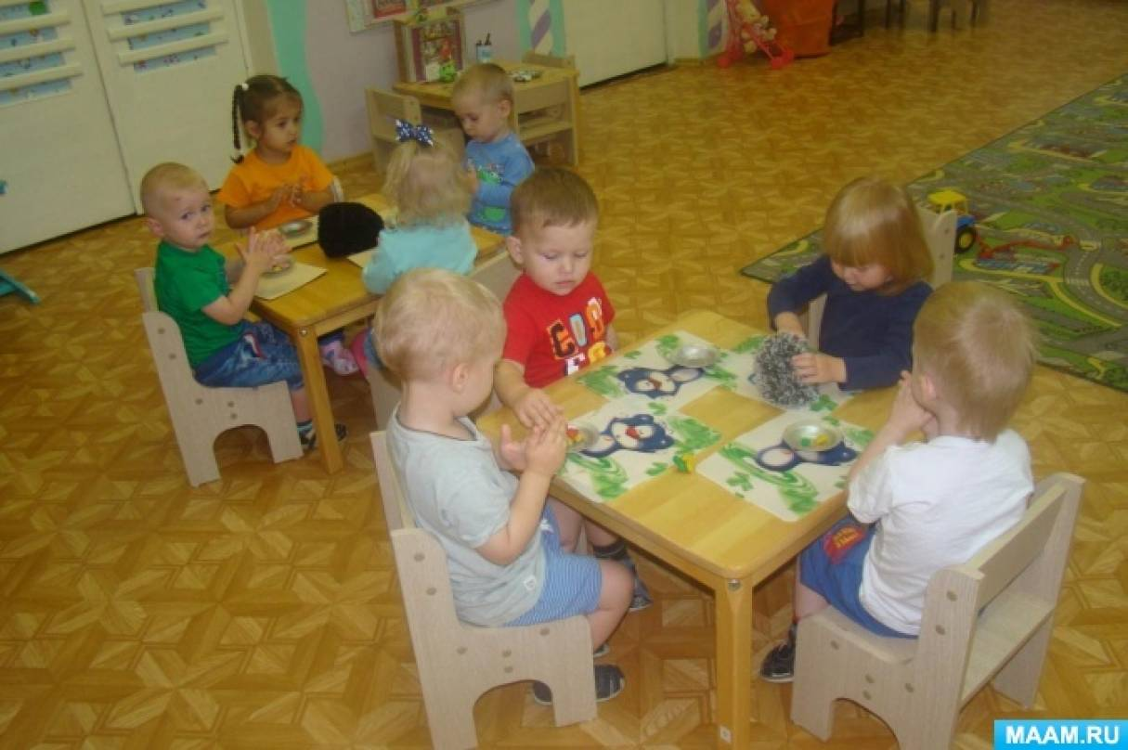](https://www.maam.ru/upload/blogs/detsad-755893-1603035083.jpg)

[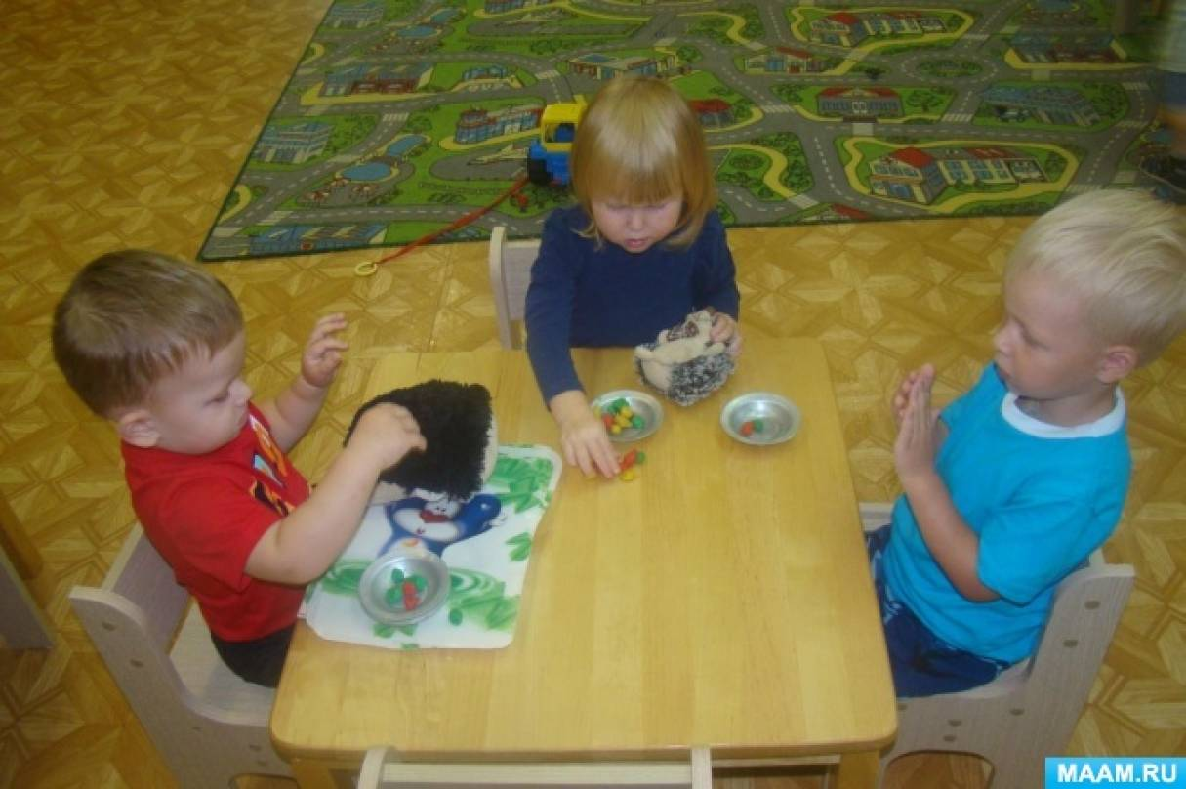](https://www.maam.ru/upload/blogs/detsad-755893-1603035094.jpg)

Рисование и игра *«Спрячем****ёжика под листочки****»*.

[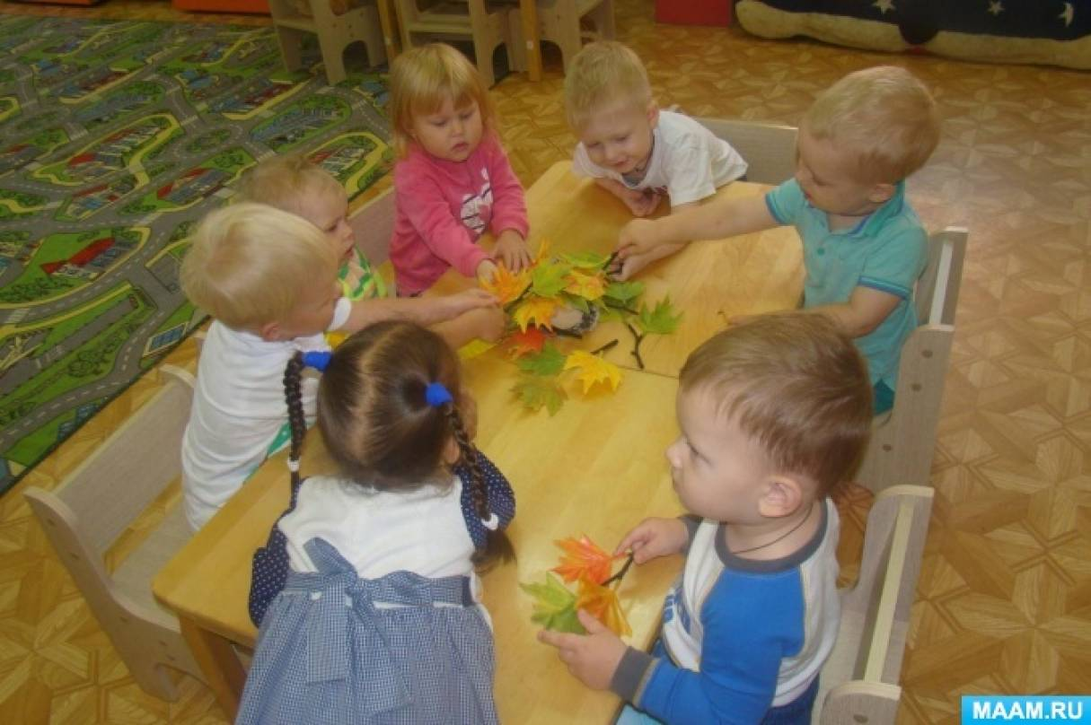](https://www.maam.ru/upload/blogs/detsad-755893-1603035141.jpg) [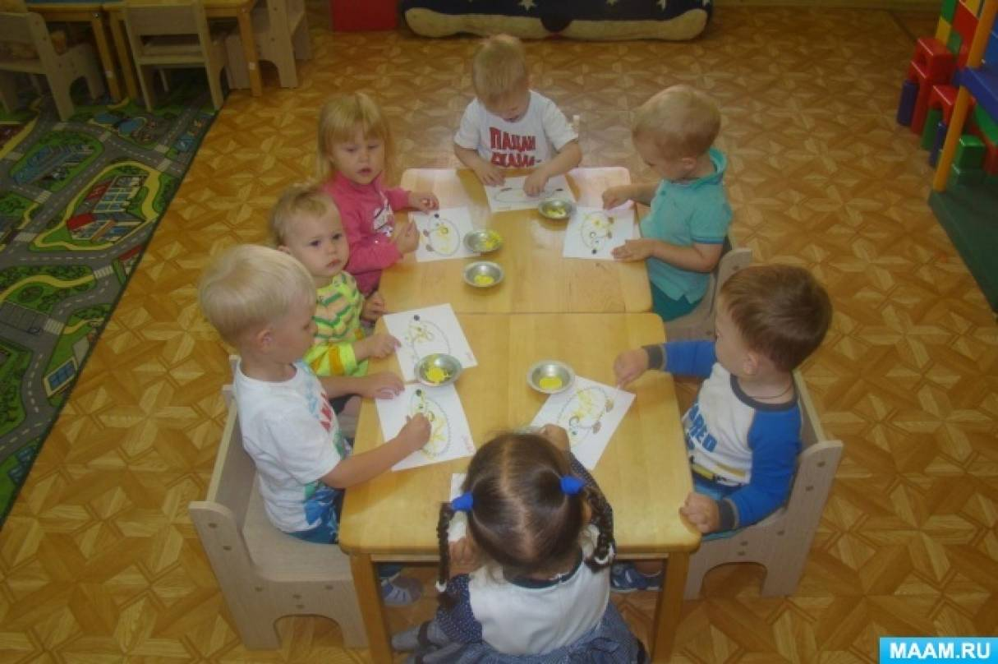](https://www.maam.ru/upload/blogs/detsad-755893-1603035150.jpg) [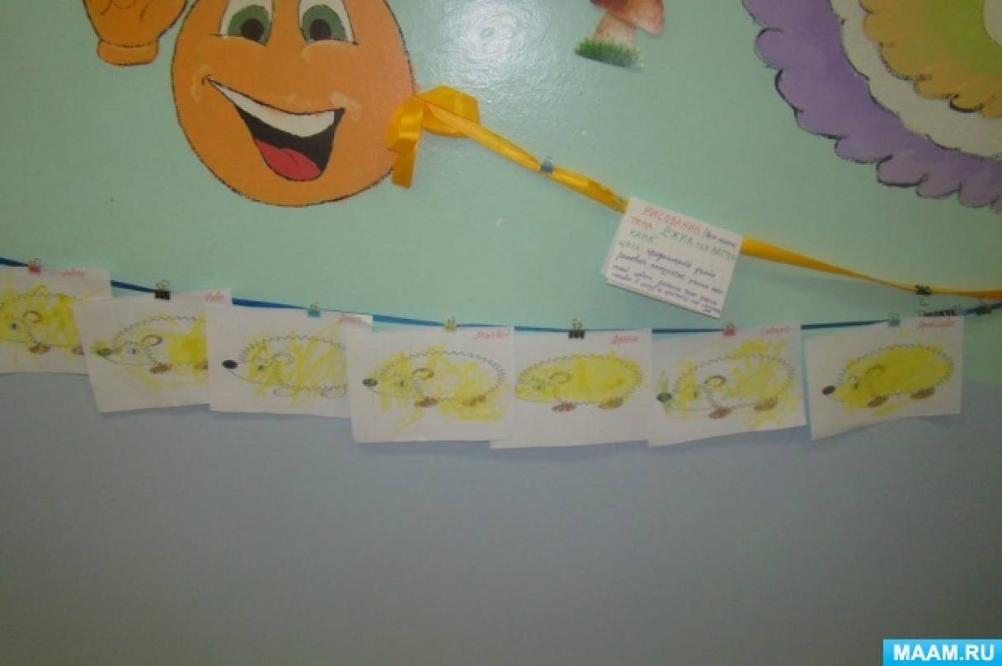](https://www.maam.ru/upload/blogs/detsad-755893-1603035160.jpg)

Индивидуальная работа *«Листочки для****ёжика****»*.Лепка и рисование.

[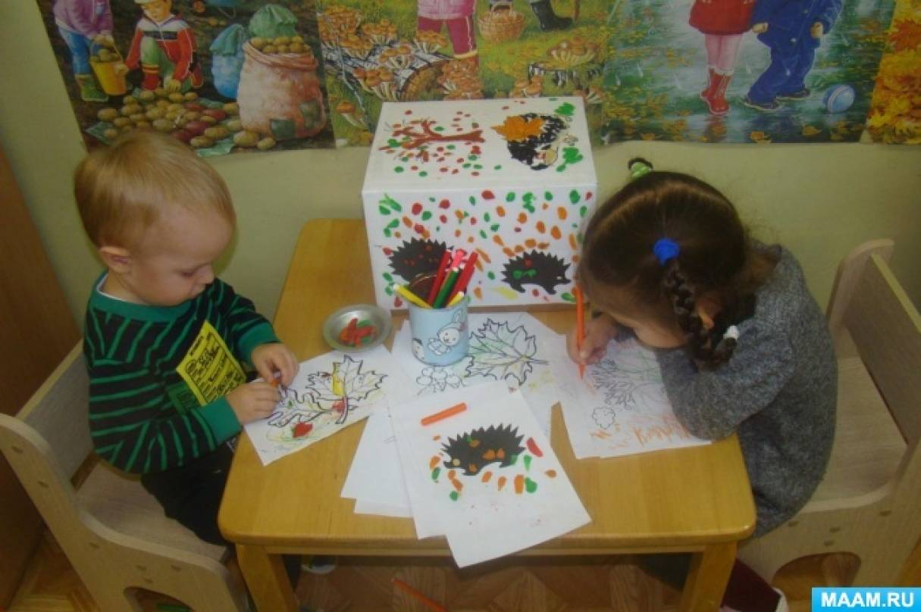](https://www.maam.ru/upload/blogs/detsad-755893-1603035204.jpg) [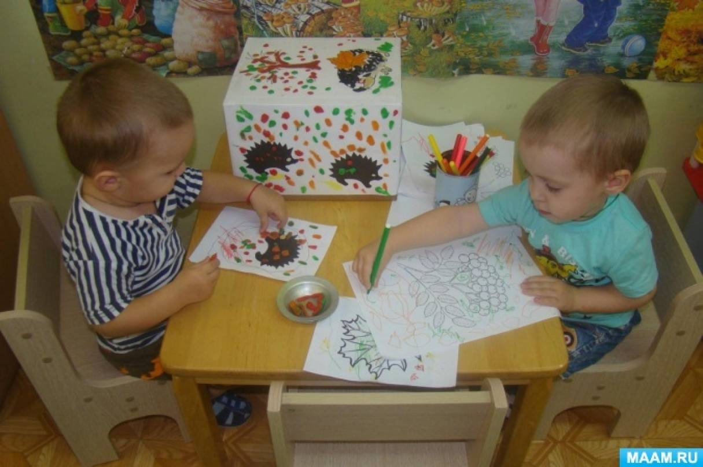](https://www.maam.ru/upload/blogs/detsad-755893-1603035213.jpg)

Математическая игра *«Один, много»* и *«Большой, маленький»*.

Продуктивная деятельность: Воспитатель показывает детям игрушечного ежика. Ребята, это мама ежиха, она колючая. У нее много иголок.

Показывает заготовки из пластилина. А это маленькие ежата, когда они только рождаются, у них нет иголок, еще не выросли. Когда они немного подрастут, у них вырастают иголки. А сейчас без иголок они беззащитные, любой зверь их может обидеть. Давайте поможем нашим ежатам, сами сделаем им колючки из семечек.

Молодцы ребятки, какие колючие ежики у нас получились, теперь их ни кто не обидит.

[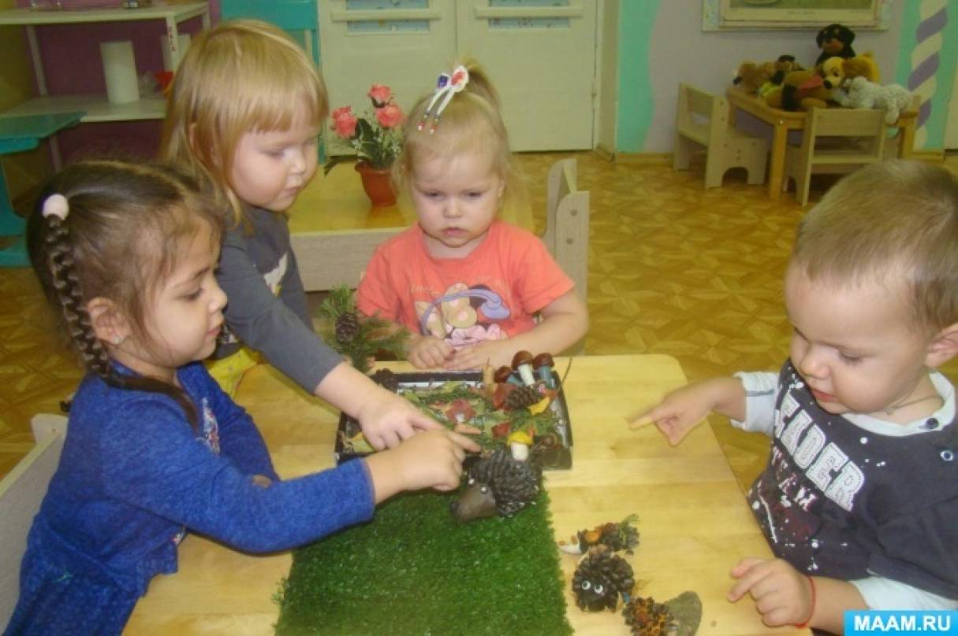](https://www.maam.ru/upload/blogs/detsad-755893-1603035252.jpg)

Коллективная работа на коробке *«Как****ёжик готовиться к зиме****»*.

[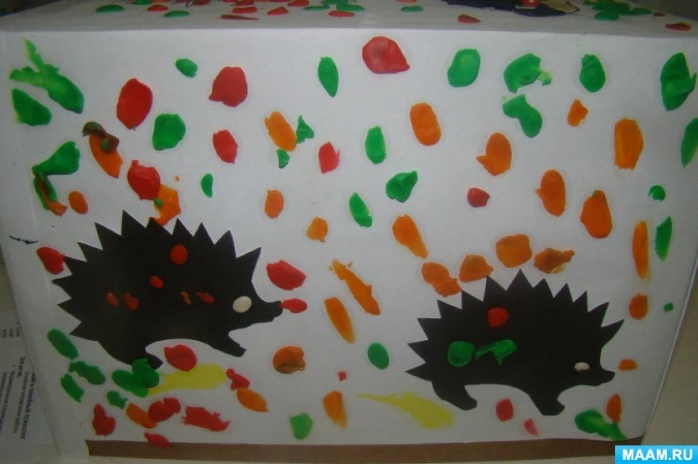](https://www.maam.ru/upload/blogs/detsad-755893-1603035288.jpg) [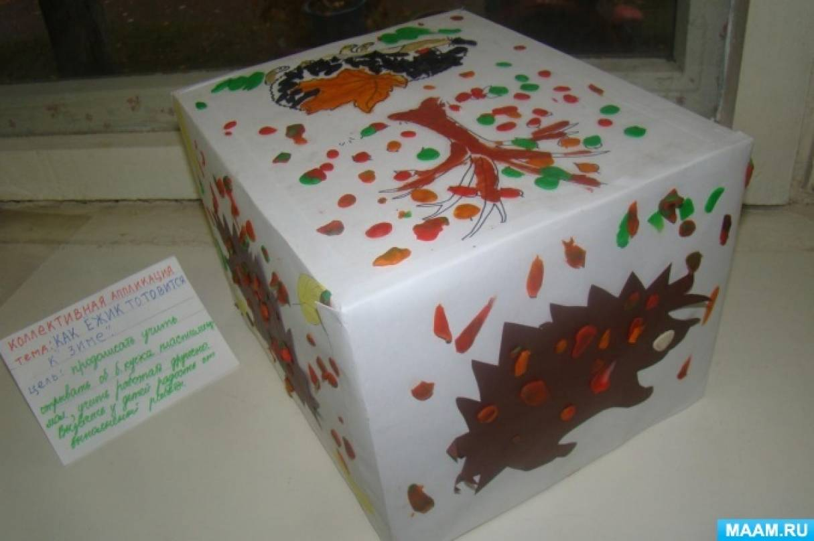](https://www.maam.ru/upload/blogs/detsad-755893-1603035297.jpg)

Релаксация *«Накормим ежа яблоками»*.

[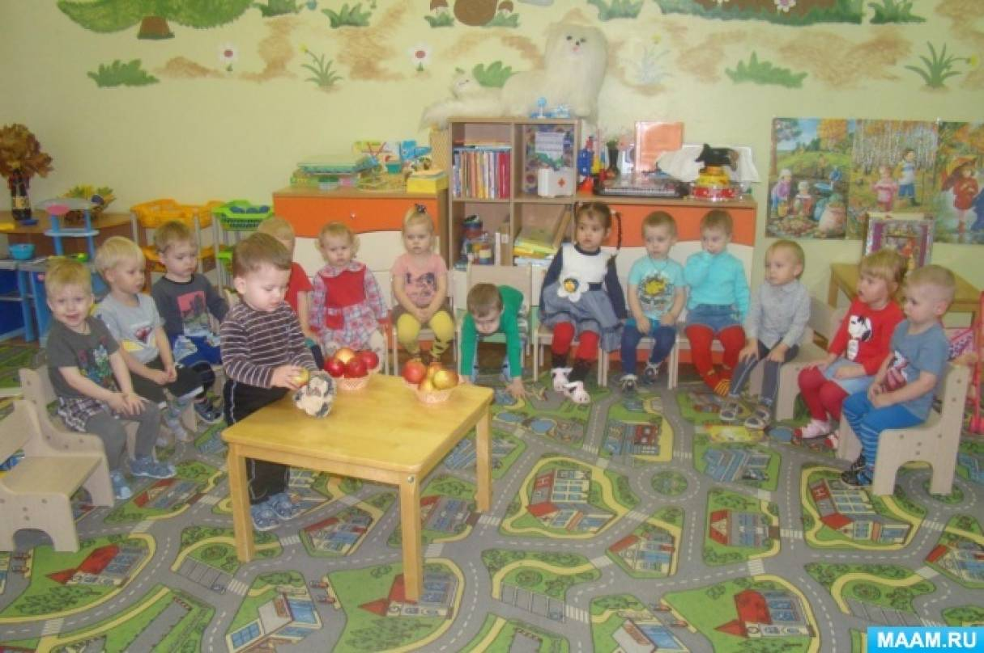](https://www.maam.ru/upload/blogs/detsad-755893-1603035321.jpg)

[+❤ В Мои закладки](javascript:void(0);)